2021年度　メカニカルファスニング技術小委員会　構造WG　第1回　議事録

|  |  |
| --- | --- |
| 日時： | 2021年6月22日 13:00～15:00 |
| 場所： | Microsoft Teams でのオンライン会議 |
| 委員会役職　(五十音順　敬称および法人名略　[　]内は所属を示す　下線は出席者　※印は議事録記録者) | |
| (主査) | 伊山潤[東京大学] |
| (委員) | ※荒木景太[アイ・テック], 井口智晴[積水ハウス], |
| 石田陵[大林組], 　　　　　　　　 加藤慎士[鹿島建設], |
| 加登美喜子[日建設計], 聲高裕治[京都大学], |
| 佐田貴浩[パナソニックホームズ], 杉本悠真[大阪市立大学], |
| 田中初太郎[清水建設], 中平和人[竹中工務店], |
| 西拓馬[大和ハウス工業], 安井信行[日本建築総合試験所], |
| 山本篤志[旭化成ホームズ] |
| (資料) | テクニカルレポート |
| 【構造WG-1-0】_議事次第_20210622_ver0 |
| 資料_1_001_20210414_メカニカルファス_小委員会_名簿 |
| 資料_1_002_20210518_構造WG_名簿 |
| 資料_1_003_20210518_接合要素WG_名簿 |
| 資料_2 2021年度第1回メカニカルファスニング小委員会議事録_210531 |

【議事要旨】

伊山主査より議事次第の説明があった。【構造WG1-0】を参照のこと。

委員会は以下の進行に沿って議論がなされた。

1.委員の紹介

2.親委員会の議事録の確認

3.TR124テクニカルレポートへのご意見

4.今後の予定

1.　委員の紹介

自己紹介形式にて参加委員の紹介を行った。所属、氏名、および委員会参加は継続か新規かを明らかとした。

2.　親委員会の議事録の確認

伊山主査より第１回メカニカルファスニング(以下、MFと表記)小委員会議事録の説明があった。具体的な内容は【資料_2 2021年度第1回メカニカルファスニング小委員会議事録_210531】の内容の通りであるが、以下の追加説明があった。

①本委員会はMF小委員会を親委員会として、接合要素WGと構造WGに分かれており、本WGは後者であること

②接合要素WGについては、新耐力点法(OS法)の実用化に関する検討と、超々高力ボルトの実用化に関する検討の２つが活発に議論されていること

上記の説明およびMF委員会の議事録に関して、本委員から特に意見はなかった。

3.　TR124テクニカルレポートへのご意見

伊山主査から、まずは今年３月に発行されたテクニカルレポートに関するコメントを委員全員から伺い、その意見から今後の本WGの活動内容を決めていく旨の説明があった。

今回参加した委員の発言内容の概要を以下に示す(発言順、敬称略)。

(伊山)　TRは既往工法と新提案の２つに内容が大きくわかれており、私は既往工法の部分を前回担当したが、後者の３章の新提案の部分は頑張っているものと思われる。これを生かし、今後は建物レベルの検討があってもよいように思われる。４章についても内容は充実しているが、設計者にとって身近な話題を提示することや、事例を提示するなど、もう一歩踏み込んだ資料づくりを目指すのがよいと思われる。

(加藤)　３章の新提案を担当したが、それがなかなかうまくいかなかったのが前回の反省点である。多賀委員長から省溶接をレベルで提示するという考えはよかったと感じた。今後については、設計例を充実させるのがよいように思われる。加えて施工手順も掘り下げることができればよい。

(加登)　MFはメリットがある工法であることは承知しているが、コストと製作面ではやらないものと認識している。社内をみると天井の改修について、なんとか無溶接でできないかという検討がはやっており、ビス等でなんとかできないかと考えている。

(聲高)　３章の新接合部の提案では実際の構造計算を行ったり、一番はすべての接合部を実験できたらと考えている。もう一歩踏み込んでFEM(有限要素法)での検討を行うのも一つの方法として考えられる。また、コストも算出してみるのも説得力があってよいと考えている。ボルトに限ってみると、強度のつよい超々高力ボルトや、ハイテン以外の中ボルトなどの活用を考えるのも本WGとしてはいいと考えている。

(田中)　TRでは角形鋼管に対するMFの新接合部を検討した。やってみたらH形鋼と比べると角形鋼管のスキンプレートの効果があるため、実際の設計は難しくなるように思えた。建築システムを含めた検討を行う必要があるように考えている。

(中平)　3-45,3-47の接合部に関して、実施しようとした。しかし円形への適用例がワンサイドボルトは乏しく、実用化には壁があるように思えた。特に曲率半径が小さい場合、ワッシャ－と鋼管の接触面積が小さく、ワンサイドボルトが性能を発揮しない可能性があった。曲率を含むワッシャーを特注で頼むという手もあるが、これをやるとワンサイドボルト自体が使用できるかどうか、という現実問題がある。

(安井)　前回は論文を担当した。論文をみていて思ったのは実際適用した物件がわからないということであった。MFの普及に向けては、施工しやすいことを含め、皆が使いやすいものになることが必要だと考えた。そのためには、ボルト孔を広げたり、実験も必要ではないか？

(山本)　3章の新提案の部分を担当したが、検討していくなかであまり面白くないものができあがってしまったと感じた。ただ閉断面について整理された点は、今後のことにもつながるのでよかった。中ボルトは非常に興味があり、ブレースや小梁に中ボルトを多用する構造であるので、ボルトのずれとか変形の評価について、知見が蓄積されるのがよいと思う。

(西)　　今年度からの参加ですが、非常によくまとまっていて業務でも使用したいと思った。工業化システムについて無溶接工法を提案していたが、最近はしていないし、使われていない現状がある。

(荒木)　今年度からの参加である。私はウェブクランプ工法を研究開発しており、TRをみてみると結構その工法に関する事項が掲載されていて驚いた。本工法に限って言えば、実用物件も増えてきており、もう普及に向けての検討が終わっているように思えるし、TRにはそのような工法とそうでないものが分けられていないように感じた。これを分けるいい方法としては、従来の溶接工法と比べてどうなのかを比較することであると考えている。また、先ほどコストと製作でMFはやらないという意見もあったが、個人的には、特にコストは非常に比較が難しく、やるのは大変で意味がないものと考えている。

(杉本)　今まではオブザーバーとしての参加であったが今年から新規参加となった。レポートについては図鑑としては面白いものができていると感じている。これにプラスして各接合部の性能を横並びに比較できれば、実務で使ってもらえるレポートができるのではないかと考えている。さらに、性能の良い接合部をピックアップして、設計例を提示するのもニーズがあるのではないかと考えている。また、分野横断の観点について考えると、土建の中間の位置にある仮設材業者でははMFがはやっており、これを調査するのも面白いのではないかと考えている。

上記の各委員からのコメントをもとに質疑応答を行った。以下はその要旨である(敬称略)。

(聲高)　荒木さんに質問です。お金を比較するのは意味が無いのはなぜでしょうか。

(荒木)　製作や現場施工に関していえることですが、結局費用=時間×時間チャージなので、時間チャージの部分を議論することは意味が無いという考えをもっています。時間チャージは九州でつくったり北海道でつくったりすると違うことなるので、比較にならないということです。

(聲高)　では具体的にどうしたらよいでしょうか。

(荒木)　たとえば従来溶接とMF工法の製作時間を比較するのがよいと思います。

(中平)　設計の時点でMFが従来よりコストがかかったら、MFの実現は厳しいと思います。この場合、環境に配慮している等、コスト増に見合うだけのメリットを提示する必要があります。また、中ボルトの適用はゆるみ止めが重要だと思います。市販のゆるみ止めはたくさんありますが、性能がまちまちでいまいち使いにくい。

(加登)　コストと製作ではやらないというのは、構造設計でみるとMFは半剛接合となることが多いのが主な原因と考えます。構造設計ではまず剛性を以下に確保するかが重要となりますが、半剛接合はよくない選択肢となります。また接合部の詳細設計も考える必要もありますが、設計ではボルトの一本まで設計するというよりは、カタログ化しているといいと思います。

(聲高)　接合要素WGと協調できるなら、超々高力ボルトを使ったらどうなるのかというのを検討するのもよいと思います。ハイテン強度が高いだけでなく、他の活用方法(支圧など)も考えられるとよい。

４.　2021年度以降の活動内容の検討

以上の議論を通して、伊山主査が今後の本WGの方向性を以下にまとめた。赤字は今後の活動において重要であると思われるキーワードを示している。

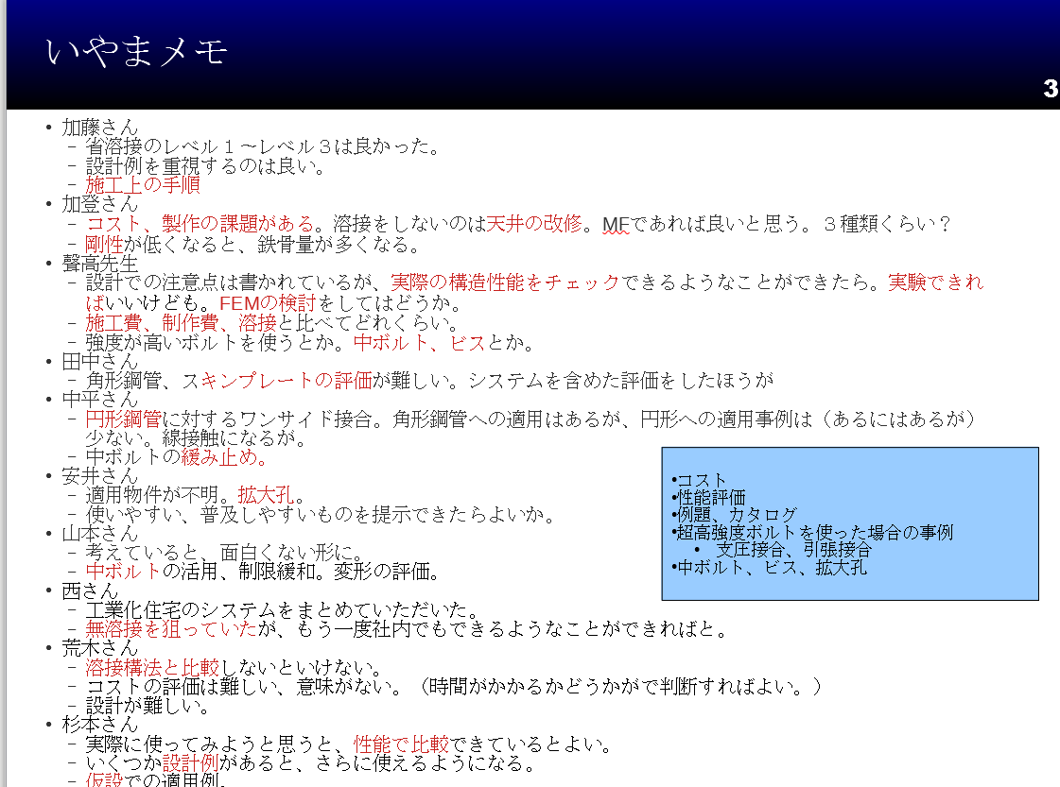

今後の活動としては、以下の項目に各委員が別れて行うのがよく、次回のWGで各委員がどこをやりたいのか考えてくることとした。

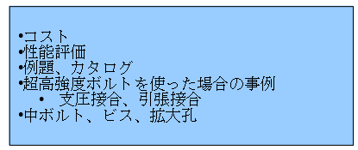

**５．次回の構造WGの予定**

次回WGは、方法はオンライン会議とし、7月下旬～8月上旬で事務局にて調整する。

以上